Një udhëzues për të mbështetur ngritjen dhe funksionimin e GK

ANEKS 15

Modeli i certifikatës

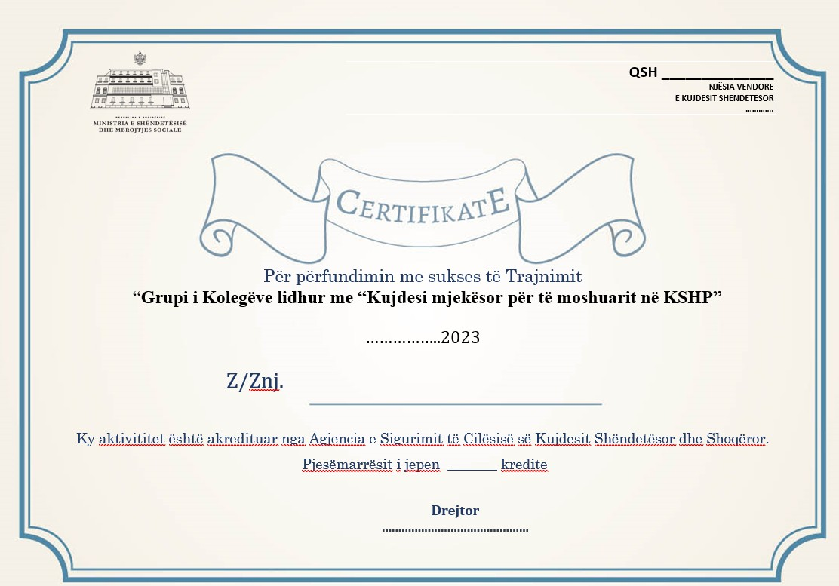

55

